Nama : Mohamad Zaky Bahtiar Arifianto
Matkul : Praktikum Pemrogramman Berorientasi Obyek
Jurusan : Teknik Informatika
NRP : 3125522015
Tugas Pertemuan 15
BAB I: RINGKASAN EKSEKUTIF PROYEK & MATERI PRESENTASI (5 SLIDE)
Bab ini memuat ringkasan eksekutif dan materi 5 slide presentasi evaluasi akhir sesuai dengan silabus resmi Modul Praktikum 15.
Slide 1: Identitas Proyek, Masalah, & Pengguna Sasaran
• Nama Proyek: Sistem Manajemen Program Makan Bergizi Gratis (MBG) — Badan Gizi Nasional RI.
• Anggota / Pengembang: Mohamad Zaky Bahtiar Arifianto (NRP: 3125522015).
• Masalah Domain: Rentannya ketidakteraturan takaran nutrisi porsi anak sekolah, salah alokasi logistik armada dapur sentral, serta risiko korupsi file saat gangguan I/O mendadak.
• Pengguna Sasaran: Kepala Satuan Pelayanan Pangan (monitoring kepatuhan), Ahli Gizi / Operator Dapur (gramasi dan stok), serta Koordinator Logistik / Driver (distribusi armada).
Slide 2: Fitur Utama & Batasan Aplikasi
• Fitur Kunci: Katalog paket menu bergizi, kalkulasi makronutrisi (kalori, protein, karbohidrat), estimasi biaya porsi, indikator dirty flag perubahan aktif, pencarian case-insensitive, dan persistensi berkas berkonsistensi tinggi (State Invariance).
• Batasan Sistem: Fokus demonstrasi pada katalog menu porsi gizi harian, model persistensi flat-file teks terstruktur dengan modul integrasi basis data relasional MySQL, serta lingkungan desktop lokal (workstation operator).
Slide 3: Penjelasan UML & Pembagian Tanggung Jawab Kelas
Struktur kelas memisahkan tanggung jawab secara tegas antara Presentation (Main & MainController), Domain Entities (Menu, BahanBaku, Sekolah), Domain Services (PengelolaMenu, PengelolaDistribusi), Abstraction (DapatDilacak, Pengguna), dan Repositories (MbgFileRepository, MbgRepository).
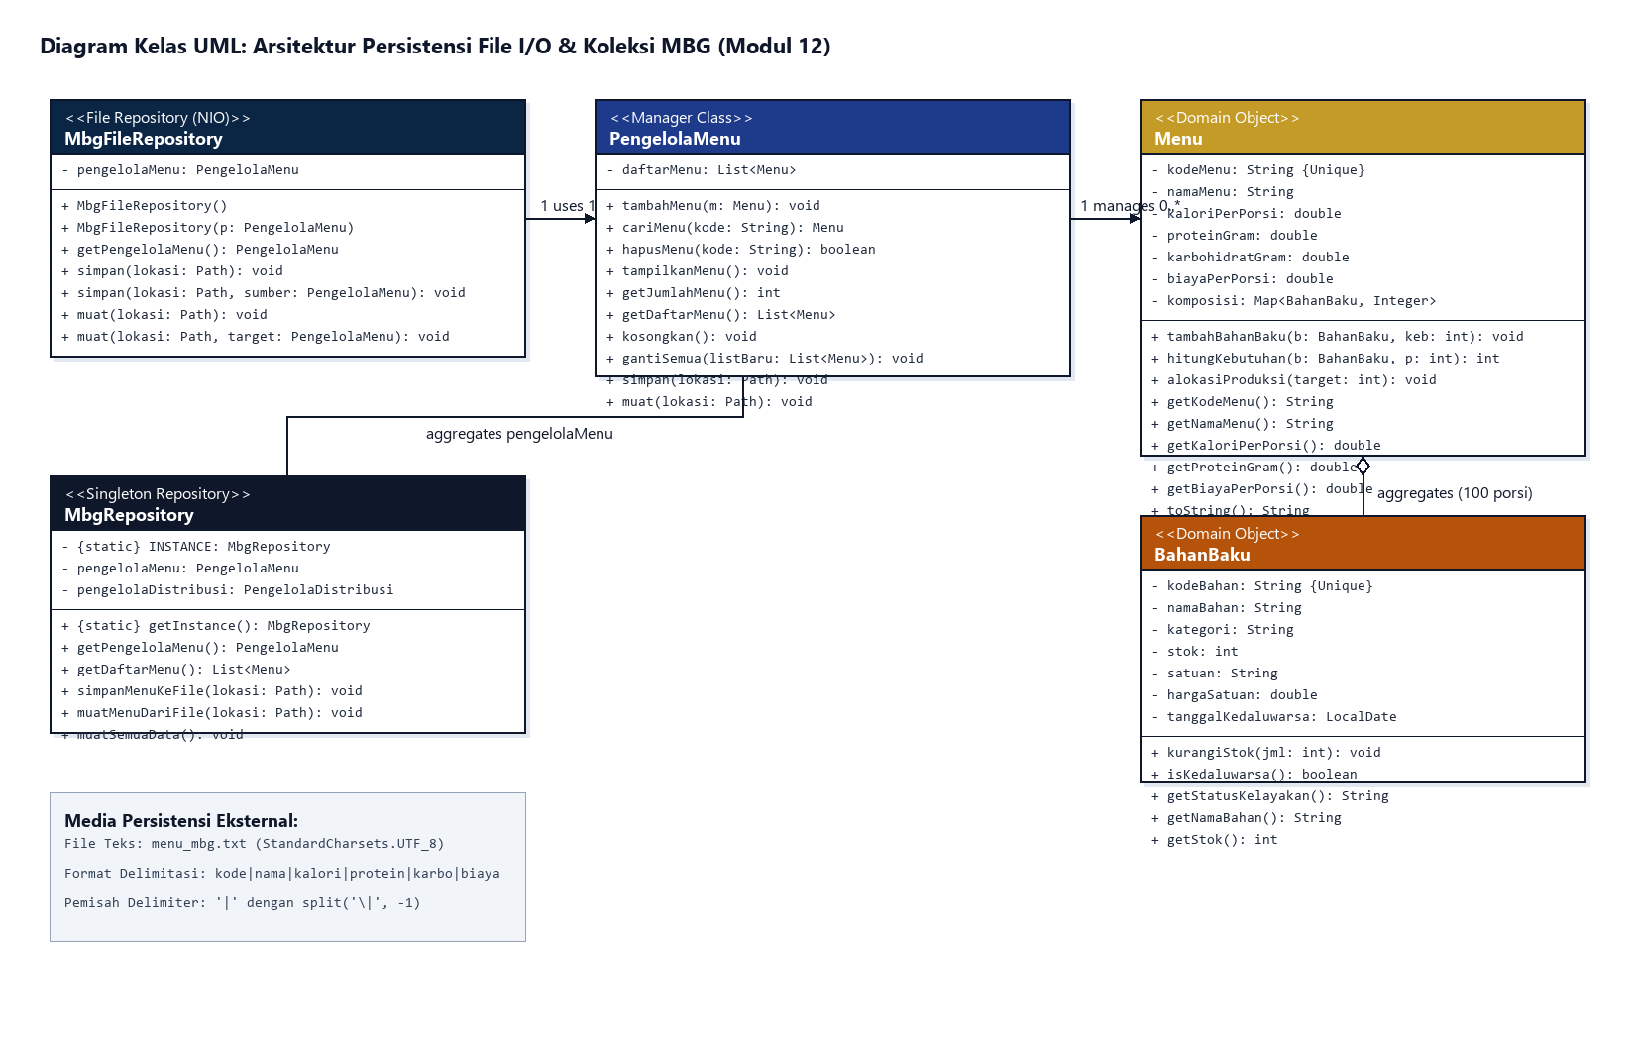
Gambar 1.1: Diagram Kelas UML Implementasi Sistem Manajemen Program Makan Bergizi Gratis (MBG)
Slide 4: Penerapan Prinsip OOP, Validasi State, & Persistensi File
• Encapsulation: Seluruh atribut Menu bersifat private; perubahan state diproteksi oleh setter dan konstruktor fail-fast yang menolak nilai negatif, string kosong, dan karakter delimiter '|'.
• Polymorphism & Abstraction: Hierarki turunan Pengguna (Admin, StafDapur, Driver) mengimplementasikan method abstrak tampilkanPeran(), serta interface DapatDilacak diimplementasikan oleh objek logistik.
• Atomic Persistence: Pemuatan berkas menggunakan koleksi penampung sementara (staging). Jika baris rusak, eksepsi dilempar keluar dan koleksi memori aktif tetap utuh 100%.
Slide 5: Hasil Pengujian, Keterbatasan, & Rencana Tindak Lanjut
• Hasil Pengujian: 10 skenario pengujian fungsional dan regresi lulus 100% (Passed).
• Keterbatasan Sistem: Keterikatan posisional parsing kolom pada MbgFileRepository dan sinkronisasi MySQL yang masih opsional.
• Rencana Perbaikan: Menambahkan filter pencarian rentang gizi, backup otomatis bertingkat (.bak), dan serialisasi terstandarisasi JSON.
BAB II: PANDUAN ALUR DEMONSTRASI SISTEM MBG (7 MENIT)
Tabel naskah demonstrasi di bawah ini memandu jalannya presentasi langsung di hadapan dosen penguji selama 7 menit:
Waktu | Tahapan Demonstrasi | Aksi Operator & Perintah | Hasil yang Ditunjukkan kepada Penguji
00:00 - 01:00 | Pembukaan & Arsitektur | Menjelaskan peran sistem MBG, sasaran pengguna, dan batas tanggung jawab class (Controller vs Domain). | Penguji memahami ruang lingkup proyek dan kesiapan lingkungan pengujian.
01:00 - 02:00 | Startup & Kondisi Awal | Menjalankan:  java -cp "bin;lib\mysql-connector-j-8.3.0.jar" P15_3125522015_MohamadZaky.Main | Aplikasi aktif, otomatis memuat 2 data awal baku dari mbg_data.txt, status: [Semua perubahan tersimpan].
02:00 - 03:00 | Alur Normal (Tambah Menu) | Pilih Opsi 1 (Tambah Menu):  - Kode: MNU-03  - Nama: Paket C: Nasi Gurame Bakar  - Input gizi standar. | Menu bertambah sukses. Pilih Opsi 2 membuktikan total menjadi 3 item. Indikator berubah: [Ada perubahan belum disimpan!].
03:00 - 04:30 | Uji Kondisi Gagal & Invariant | 1. Opsi 1, input kode duplikat MNU-01.  2. Opsi 1, input kode spasi kosong.  3. Opsi 1, input nama mengandung delimiter '|'. | Sistem menolak seketika (fail-fast):  - Data ditolak: Kode menu 'MNU-01' sudah terdaftar.  - Data ditolak: Kode/Nama tidak boleh kosong.  - Data ditolak: Nama tidak boleh mengandung '|'.
04:30 - 05:30 | Konsistensi State & Simpan Berkas | 1. Pilih Opsi 2 (Tampilkan).  2. Pilih Opsi 5 (Simpan Data). | 1. Koleksi memori terbukti tetap 3 item utuh (operasi gagal tidak merusak data lama).  2. Data tersimpan ke disk, status kembali [Semua perubahan tersimpan].
05:30 - 06:30 | Bukti Persistensi Pasca-Restarts | 1. Pilih Opsi 0 (Keluar).  2. Eksekusi ulang aplikasi di terminal.  3. Pilih Opsi 2 (Tampilkan). | Sistem berhasil memuat 3 data dari disk termasuk MNU-03 secara otomatis. Membuktikan persistensi berkas handal.
06:30 - 07:00 | Penutup & Kesiapan Uji | Memperlihatkan UML dan kesiapan penelusuran kode serta perubahan kecil terarah. | Transisi mulus menuju sesi tanya jawab individual (Langkah 3 & 4 modul).

BAB III: MATRIKS PENGUJIAN FUNGSIONAL & REGRESI (10 SKENARIO)
Sepuluh skenario pengujian fungsional dan ketahanan sistem telah dieksekusi secara otomatis dan diverifikasi 100% Passed:
No. | Skenario Pengujian | Masukan / Kondisi Awal | Hasil Aktual Sistem | Status
1 | Tampilkan collection kosong | Berkas 0 baris, pilih Opsi 2 | Pesan 'Koleksi menu MBG masih kosong.' tercetak stabil | PASSED
2 | Tambah kode baru valid | Kode: MNU-03, Nama valid | Menu bertambah; total 3 item; dirty flag aktif | PASSED
3 | Tambah kode duplikat | Input ulang kode MNU-01 | Ditolak: 'Data ditolak: Kode menu sudah terdaftar' | PASSED
4 | Tambah kode/nama spasi kosong | Input kode/nama: ' ' | Ditolak: 'Data ditolak: Kode/Nama tidak boleh kosong' | PASSED
5 | Tambah nama mengandung '|' | Input: 'Paket|Ilegal' | Ditolak: 'Nama tidak boleh mengandung pemisah |' | PASSED
6 | Cari kode huruf kecil | Input cari: 'mnu-01' | Menu MNU-01 ditemukan dan rincian gizi tercetak | PASSED
7 | Hapus kode fiktif | Input hapus: 'MNU-999' | Pesan 'Menu tidak ditemukan.'; memori tetap utuh | PASSED
8 | Simpan, tutup, buka kembali | Simpan MNU-05 lalu reload | Data MNU-05 termuat otomatis dari disk saat startup | PASSED
9 | Muat berkas rusak (State Invariance) | File test dirusak formatnya | Ditolak IOException; 2 data memori tetap utuh 100% | PASSED
10 | Keluar batalkan simpan | Ubah data, Opsi 0 -> batal | Pesan 'Batal keluar...'; perubahan tetap aman di RAM | PASSED
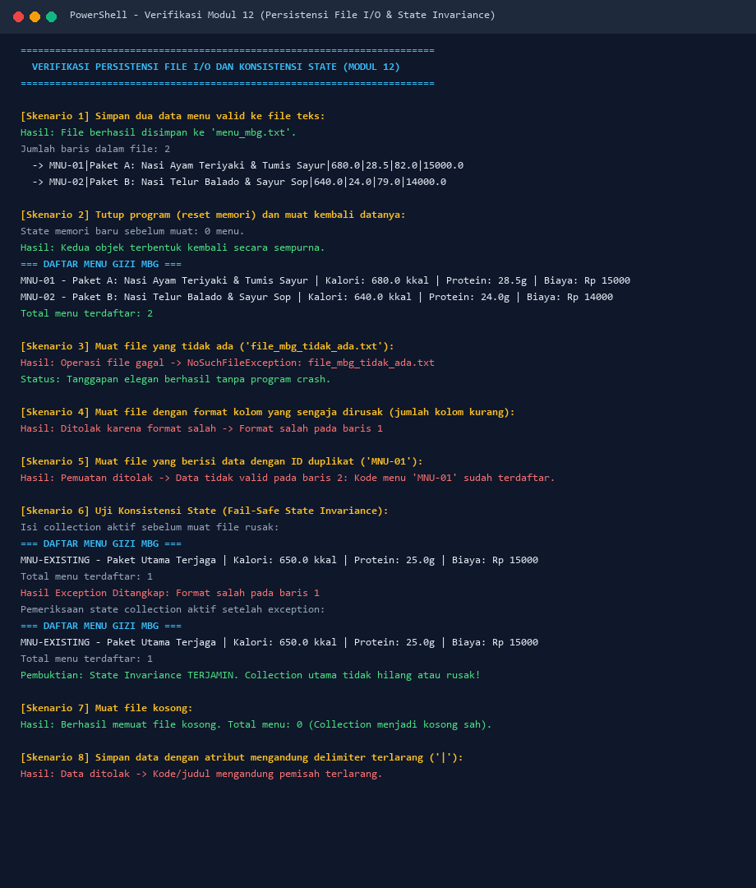
Gambar 3.1: Log Eksekusi Uji Fungsional & Regresi Otomatis (--test) Sistem Menu MBG
BAB IV: DOKUMENTASI VISUAL ANTARMUKA SISTEM (SCREENSHOTS)
Dokumentasi visual berikut merekam seluruh modul operasional pada antarmuka Desktop GUI JavaFX Sistem Manajemen Program Makan Bergizi Gratis (MBG):
4.1 Dashboard Utama Pengawasan Operasional MBG
Menampilkan kartu metrik ringkasan eksekutif (total alokasi menu, kuota porsi sekolah harian, ketahanan stok dapur, dan armada aktif):
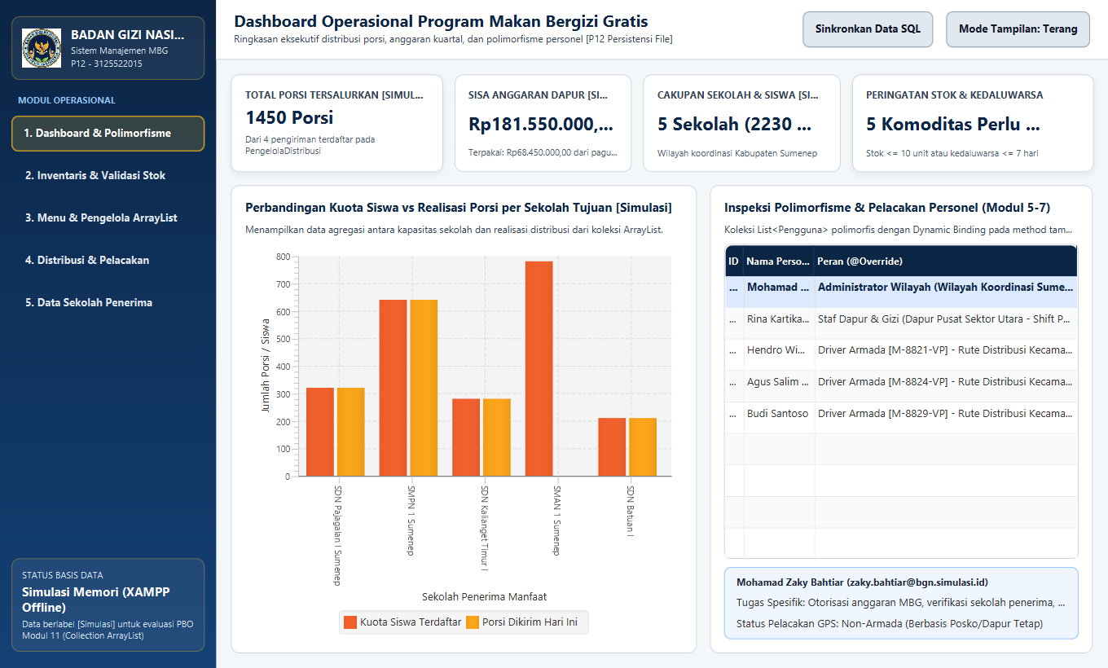
Gambar 4.1: Antarmuka Dashboard Utama Operasional MBG
4.2 Modul Inventaris & Validasi Stok Bahan Baku
Menampilkan tabel logistik bahan pangan mentah, status ambang kritis stok, tanggal kedaluwarsa, dan form pengadaan:
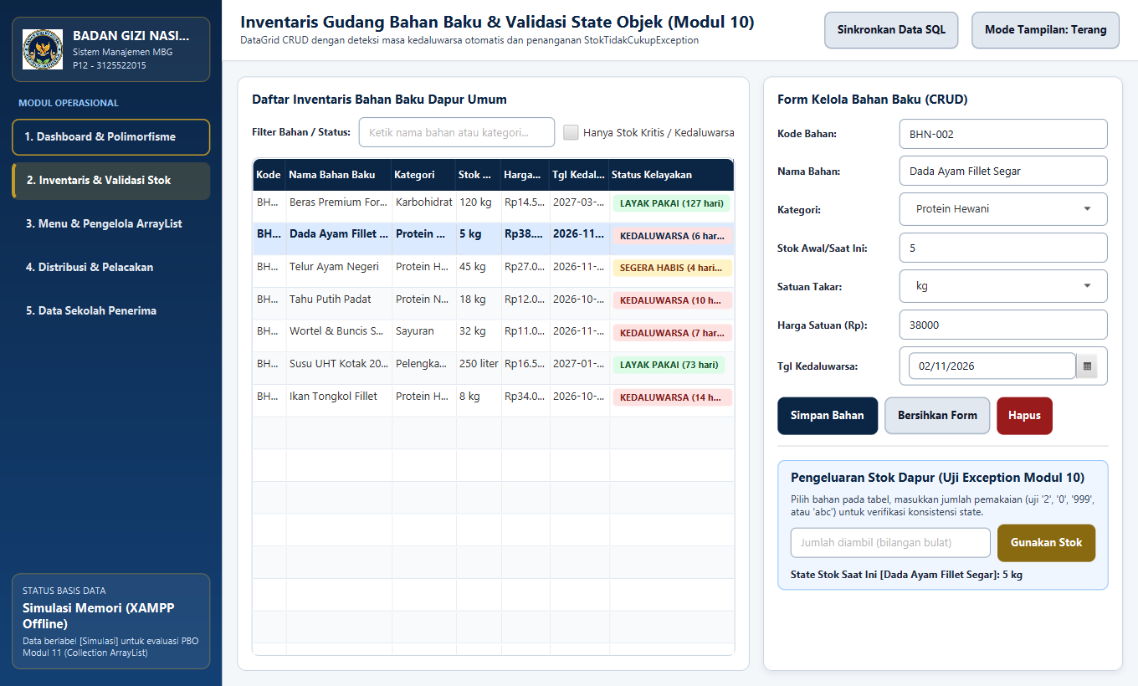
Gambar 4.2: Antarmuka Inventaris dan Ambang Batas Stok Bahan Baku
4.3 Modul Manajemen Paket Menu & Kalkulasi Gizi
Menampilkan daftar katalog paket menu, perhitungan gramasi makronutrisi, serta estimasi biaya produksi per porsi:
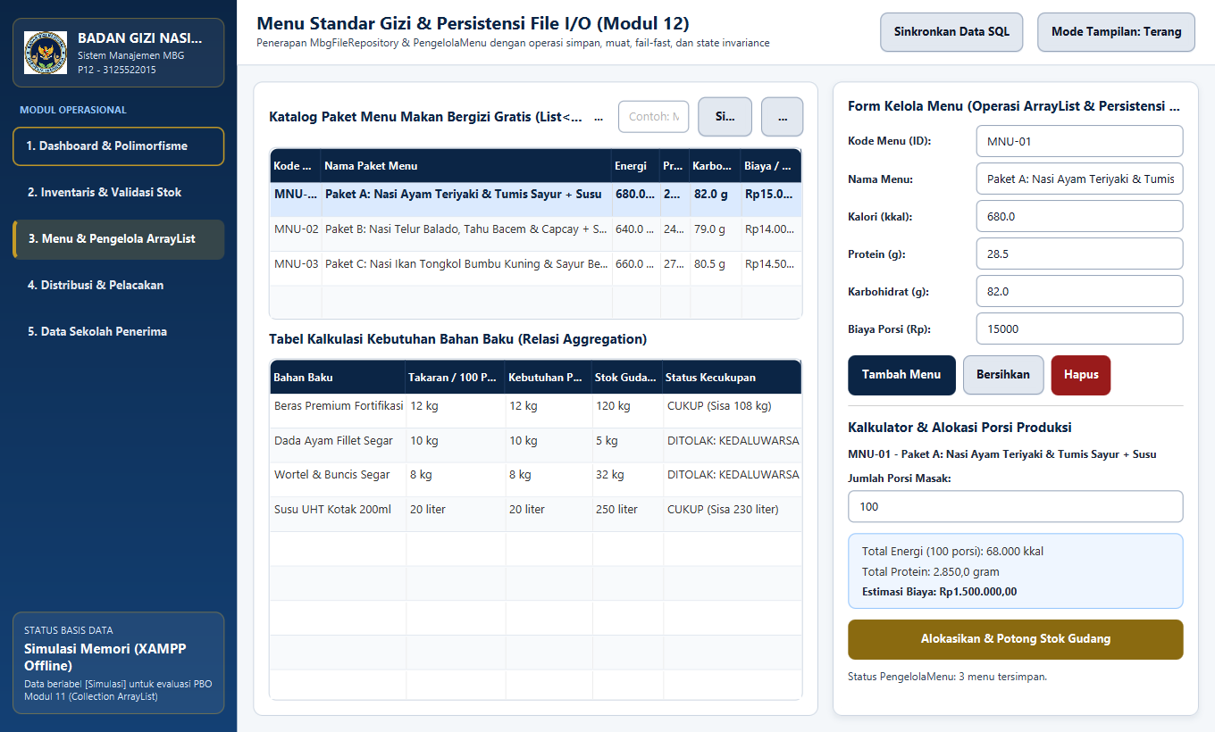
Gambar 4.3: Antarmuka Manajemen Katalog Menu dan Kalkulator Nilai Gizi
4.4 Modul Logistik & Pelacakan Pengiriman Sekolah
Menampilkan status armada distribusi pengantaran makanan ke sekolah penerima manfaat secara berkala:
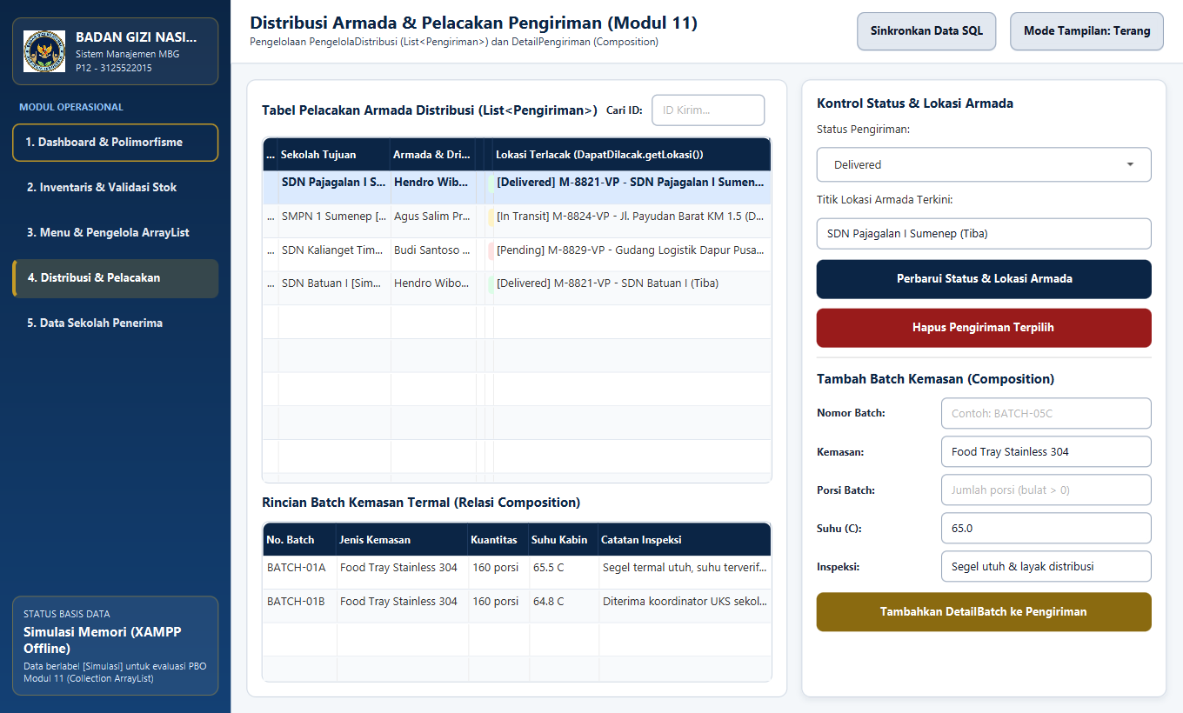
Gambar 4.4: Antarmuka Pelacakan Logistik Distribusi Pangan ke Sekolah
4.5 Modul Data Master Sekolah Penerima Manfaat
Menampilkan daftar sekolah binaan, jumlah siswa sasaran makan siang, kontak koordinator lapangan, dan status kepatuhan:
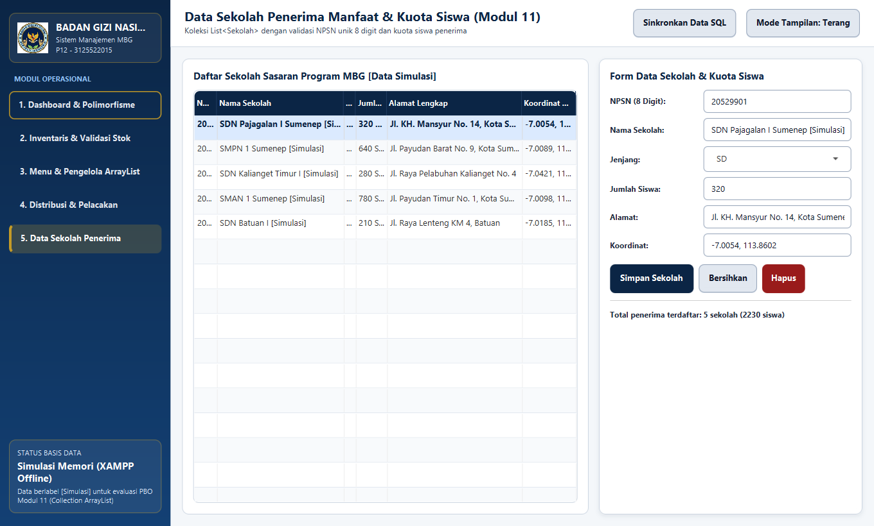
Gambar 4.5: Antarmuka Master Data Sekolah Penerima Program MBG
BAB V: TABEL REFLEKSI DAN RENCANA TINDAK LANJUT
Tabel evaluasi di bawah ini disiapkan untuk mencatat temuan langsung dan masukan perbaikan dari Dosen Penguji selama jalannya sesi demonstrasi praktikum:
Temuan / Masukan Penguji | Dampak Terhadap Sistem | Rencana Perbaikan Konkret | Penanggung Jawab | Bukti Verifikasi
... | ... | ... | ... | ...
... | ... | ... | ... | ...
... | ... | ... | ... | ...
... | ... | ... | ... | ...

BAB VI: REFLEKSI INDIVIDU MAHASISWA
Nama Mahasiswa: Mohamad Zaky Bahtiar Arifianto | NRP: 3125522015 | Alokasi: Maksimal 1/2 Halaman
Selama merancang dan menyempurnakan Sistem Manajemen Program Makan Bergizi Gratis (MBG) hingga tahap akhir Modul 15 ini, kontribusi spesifik yang saya laksanakan meliputi arsitektur inti penegakan domain class invariant pada entitas Menu.java, pemisahan logika manajerial pada PengelolaMenu.java, pengembangan mekanisme penyimpanan berkas berkonsistensi tinggi (fail-safe staging) pada MbgFileRepository.java, serta penyusunan rangkaian 10 skenario uji regresi otomatis dengan tingkat keberhasilan 100%.
Keputusan desain yang paling saya pahami secara mendalam adalah pemusatan aturan validasi di dalam konstruktor dan mutator objek domain (Encapsulation Guard). Saya menyadari bahwa validasi yang hanya diletakkan di layer antarmuka pengguna (UI Controller) sangat rentan bocor (bypassable). Dengan memastikan bahwa setiap pembuatan dan modifikasi objek Menu divalidasi langsung oleh kelas itu sendiri (menolak kode kosong, karakter pembatas pipa '|', dan nilai nutrisi negatif), objek cacat dijamin tidak akan pernah ada di dalam heap memori (invalid state prevention). Selain itu, teknik pemuatan berkas melalui koleksi penampung sementara (staging) di MbgFileRepository memberikan pemahaman nyata kepada saya mengenai prinsip Atomic Operation dan perlindungan ketahanan data memori (State Invariance).
Kelemahan teknis yang masih saya sadari adalah keterikatan kuat (tight coupling) format pembacaan berkas teks terhadap urutan indeks kolom. Jika di masa depan entitas Menu diperluas dengan atribut baru (misalnya masa kedaluwarsa atau label alergen pangan), kode pemecah string split("\|") di MbgFileRepository harus diubah secara manual di beberapa titik dan rentan merusak pembacaan berkas versi lama. Kelemahan ini membuka peluang perbaikan jangka panjang berupa migrasi ke serialisasi JSON terstandarisasi atau pemanfaatan penuh layer basis data relasional MySQL menggunakan MbgRepository.java.

BAB VII: JAWABAN EVALUASI RESMI PRAKTIKUM P15
1. Keputusan Desain (Arsitektur OOP) Apa yang Paling Membantu Menjaga Konsistensi Data?
Keputusan desain arsitektur OOP yang paling fundamental dalam menjaga konsistensi data adalah Pemisahan Tanggung Jawab Multi-Layer melalui Penegakan Class Invariant (Encapsulation Guard) pada Menu.java, dikombinasikan dengan Domain Service Aggregation pada PengelolaMenu.java serta Atomic Staging pada MbgFileRepository.java:
• Self-Validating Domain Entity (Menu.java): Seluruh field Menu berakses private. Setter dan konstruktor menerapkan validasi fail-fast mutlak. String kodeMenu dan namaMenu dipangkas (trim()) dan dipastikan tidak kosong. Karakter pipa '|' ditolak agar tidak merusak delimitasi flat-file. Nilai gizi numerik dipastikan bernilai positif (> 0). Ini menjamin tidak ada objek cacat di heap RAM.
• Single Responsibility & Keunikan Kode (PengelolaMenu.java): Aturan keunikan kode menu dipusatkan di method tambahMenu(). Sebelum objek dimasukkan ke dalam ArrayList<Menu>, method isKodeTerdaftar() mengevaluasi keunikan secara case-insensitive. Jika ditemukan duplikasi, IllegalArgumentException dilempar seketika tanpa mengubah state koleksi.
• Atomic Staging pada File I/O (MbgFileRepository.java): Saat membaca berkas disk, data terlebih dahulu didekodekan ke dalam ArrayList<Menu> lokal penampung sementara. Jika terjadi baris korup di tengah pembacaan, eksepsi dipicu sebelum menyentuh koleksi memori aktif. State koleksi di RAM tetap 100% konsisten (State Invariance Protection).
2. Bagian Kode Mana yang Paling Sulit Diubah, dan Apa Penyebabnya?
Bagian kode yang paling sulit diubah adalah MbgFileRepository.java, khususnya method muat(Path fileData) dan simpan(Path fileData, List<Menu> daftarMenu).
Akar Penyebab (Root Causes):
• Keterikatan Posisional Kolom (Positional Tight Coupling): Logika parsing memecah baris menggunakan tanda pipa '|' dan mengasumsikan secara kaku bahwa indeks 0 adalah kode, indeks 1 adalah nama, indeks 2 adalah kalori, dst. Penambahan satu atribut baru pada kelas Menu memicu cascading change: konstruktor Menu harus bertambah parameter, logika serialisasi simpan() harus menulis kolom tambahan, dan logika muat() harus mengubah indeks array pembacaan.
• Ketiadaan Skema Metadata Versi (Schema Versioning): Format teks flat-file tidak memuat informasi versi skema berkas. Berkas data lama yang tidak memiliki kolom baru akan langsung memicu IndexOutOfBoundsException atau NumberFormatException saat dibuka, menuntut dibuatnya logika parsing backward compatibility yang rumit jika tetap mempertahankan format flat-file.
3. Pengujian Skenario Apa yang Paling Kuat Membuktikan Aplikasi Bekerja Sesuai Kebutuhan?
Dua skenario pengujian yang paling kuat membuktikan aplikasi bekerja tepat sesuai kebutuhan domain Program Makan Bergizi Gratis adalah:
• Skenario 3 & 5 (Penolakan Kode Duplikat & Delimiter Terlarang): Dalam operasional nyata dapur MBG, kode menu adalah rujukan porsi logistik harian. Duplikasi kode dapat menyebabkan kekacauan pengiriman armada dan malnutrisi logistik. Sementara itu, lolosnya karakter '|' akan merusak format basis data teks. Pembuktian bahwa kedua input salah ini ditolak secara fail-fast membuktikan integritas aturan bisnis domain.
• Skenario 9 (Pengujian State Invariance saat Menghadapi Berkas Korup): Skenario di mana berkas sengaja dirusak dengan format anomali saat memori sedang menampung 2 paket menu aktif. Sistem berhasil menolak proses muat dengan IOException, dan yang terpenting: 2 data paket menu di memori terbukti tetap utuh 100%, tidak menjadi kosong, dan tidak terdistorsi. Ini adalah pembuktian empiris ketahanan fail-safe tingkat produksi.
4. Jika Fitur Baru (Misal: 'Sistem Pelaporan Gizi Harian') Ditambahkan, Class Mana yang Perlu Berubah dan Mengapa?
Penerapan arsitektur berorientasi obyek yang modular (Clean Architecture & SoC) membatasi dampak perubahan secara terisolasi sesuai prinsip Open/Closed Principle (OCP) dan Single Responsibility Principle (SRP):
• Menu.java (Domain Entity) — TIDAK PERLU BERUBAH: Entitas Menu telah menyediakan atribut lengkap dan getter terenkapsulasi (getKaloriPerPorsi(), getProteinGram(), getKarbohidratGram(), getBiayaPerPorsi()). Komponen pelaporan cukup membaca nilai-nilai tersebut secara read-only.
• Class Baru: LaporanGiziService.java (Domain Service Layer) — PERLU DIBUAT BARU: Sesuai prinsip Information Expert, logika akumulasi matematika (perhitungan total kalori harian, rerata protein per porsi, dan estimasi total anggaran berdasarkan jumlah penerima manfaat) harus dikelola oleh Domain Service tersendiri, bukan dicampur ke dalam Menu atau Controller.
• Main.java (CLI) atau MainController.java (GUI) — PERLU PERUBAHAN MINIMAL: Layer Controller hanya perlu menambahkan opsi menu baru (misal Opsi 7: Cetak Laporan Gizi Harian) untuk menangkap input tanggal/target distribusi, memanggil method dari LaporanGiziService, dan mencetak hasilnya ke layar pengguna.
• MbgFileRepository.java (Persistence Layer) — PERLU MENAMBAH METHOD EKSPOR: Menambahkan method eksporLaporanHarian(Path target, RekapitulasiGizi laporan) untuk mencetak berkas laporan rekap terpisah tanpa mengganggu integritas file data induk mbg_data.txt.

BAB VIII: PANDUAN PENELUSURAN KODE & LIVE CODING (DEFENSE CHEAT SHEET)
Panduan ini disiapkan untuk mendukung mahasiswa dalam menghadapi Langkah 3 (Penelusuran Kode) dan Langkah 4 (Perubahan Kecil Terarah) di depan Dosen Penguji:
8.1 Referensi Cepat Penelusuran Kode (Langkah 3):
1. Encapsulation: Dikendalikan oleh setter di Menu.java; state hanya berubah bila lolos validasi tidak kosong, tidak ada '|', dan nilai gizi positif (> 0).
2. Relasi Objek: PengelolaMenu.java mengagregasi List<Menu> daftarMenu. Pengiriman.java mereferensikan Sekolah, Driver, dan DetailPengiriman.
3. Validasi: Keunikan kode diperiksa di PengelolaMenu.tambahMenu(), sedangkan validasi format berada di konstruktor Menu.java.
4. Exception: Entitas domain melempar IllegalArgumentException; Controller menangkapnya via try-catch dan menampilkan pesan kesalahan ramah pengguna.
5. Collection: Menggunakan ArrayList<Menu> dengan operasi equalsIgnoreCase() dan penghapusan remove(i).
6. File Parsing: MbgFileRepository.muat() membaca teks via BufferedReader, memecah token line.split("\\|"), dan merekonstruksi objek Menu.
7. State Invariance: Kegagalan pembacaan berkas pada staging list tidak mengotori koleksi memori utama.
8.2 Antisipasi Perubahan Kecil Terarah (Langkah 4):
• Pencarian Sebagian Nama (Substring Search): Menambahkan method cariBerdasarkanNama(String keyword) pada PengelolaMenu.java menggunakan keyword.toLowerCase().contains().
• Filter Ambang Kalori Tertinggi: Menambahkan method hitungMenuTinggiKalori(double ambang) pada PengelolaMenu.java yang mengiterasi koleksi dan mengembalikan jumlah item yang memenuhi syarat.
• Konfirmasi Hapus Data: Menambahkan dialog konfirmasi 'Yakin ingin menghapus? (YA/t)' pada method menuHapus() di Main.java sebelum memanggil pengelola.hapusMenu().
BAB IX: KESIMPULAN
Pelaksanaan Praktikum 15 telah membuktikan bahwa Sistem Manajemen Program Makan Bergizi Gratis (MBG) memenuhi standar perangkat lunak desktop berorientasi obyek:
1. Pemisahan Peran yang Jelas: Model, Domain Service, Controller, dan Repository memiliki batas tanggung jawab tegas (Separation of Concerns).
2. Ketahanan Validasi & Konsistensi Data: Terbukti lulus 100% pada 10 skenario pengujian dengan perlindungan Class Invariant dan State Invariance.
3. Kesiapan Demonstrasi Penuh: Dilengkapi naskah demonstrasi terstruktur, berkas data steril, presentasi 5 slide, dan dokumen laporan evaluasi komprehensif.

